ММО воспитателей Новосибирского района
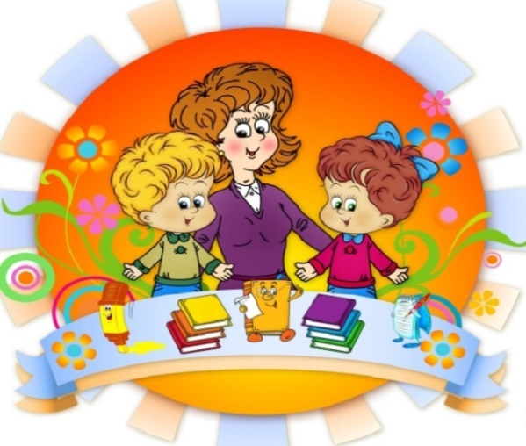

«Формирование предпосылок функциональной грамотности детей дошкольного возраста: социально-коммуникативная и речевая компетентности»

Задачи ММО воспитателей:
- оказать методическую, информационно-педагогическую помощь в профессиональном развитии педагогов ДОО;
- создать условия для активного включения педагогов в творческую продуктивную деятельность;
- начать работу по созданию «Банка педагогических идей» через транслирование педагогического опыта.

Дата проведения: 08.12.2021 г.
Время проведения: 10.00 – 13.00
Форма проведения: семинар-практикум
Место проведения: МБДОУ-детский сад «Теремок»
Координатор: Сайботалова Елена Борисовна
Телефон для справок: 8 923 225 55 70
e-mail: teremok@edunor.ru

10.00-10.05 Приветственное слово, заведующий МБДОУ-детский сад «Теремок» Наталья Николаевна Столбунова

1.Теоретико-практическая часть
10.05-10.20 «Формирование предпосылок функциональной грамотности детей дошкольного возраста: социально-коммуникативная и речевая компетентности», Сайботалова Елена Борисовна, старший воспитатель МКДОУ – детского сада «Теремок», председатель ММО воспитателей
1.1. Работа в малых группах
10.20- 10.30 Задание 1, Задание 2. Создание портрета эффективного коммуникатора-дошкольника
1.2. Представление опыта работы педагогов ДОО:
10.30-10.40 «Эффективные технологии для формирования предпосылок функциональной грамотности у детей раннего возраста», Ляскина Ирина Павловна, воспитатель МБОУ «Краснояровская школа № 30 им. Героя России А. Галле»
10.40 – 10.50 «В сказки играем и речь развиваем», Баршенцева Ольга Евгеньевна, воспитатель МБДОУ-детский сад «Медвежонок» п. Приобский
10.50 – 11.00 «Формирование предпосылок социально-коммуникативной и речевой грамотности у детей среднего дошкольного возраста посредством игровой деятельности», Субботина Вера Александровна, воспитатель МКДОУ-детского сада «Лукоморье»
11.00 – 11.10 «Формирование предпосылок читательской грамотности у детей дошкольного возраста», Неустроева Наталья Николаевна воспитатель, Флинк Галина Сергеевна, воспитатель МКДОУ-детского сада «Золотой ключик»
11.10 – 11.20 Коммуникативная игра «Рассказ по кругу», Сайботалова Елена Борисовна, старший воспитатель МБДОУ-детский сад «Теремок»
11.20 – 11.30 «Развитие речевой компетентности у детей старшего дошкольного возраста посредством театрализованной деятельности», Пашина Елена Александровна, воспитатель МКДОУ-детского сада «Солнышко»

11.30 – 11.40 «Организация «книжной гостиной» как одна форм работы по формированию у старших дошкольников предпосылок коммуникативной и речевой грамотности», Карпова Любовь Михайловна, воспитатель МБДОУ-детский сад «Теремок»
11.40 – 11.55 «Применение технологии «Скрайбинг» в работе с детьми средней компенсирующей группы по приобщению к детской художественной литературы, показ видеоролика речевого занятия с детьми с ОВЗ в средней группе «Аппликационный «скрайбинг» в речевом развитии детей. Сказка «Маша и медведь» Болдырь Евгения Ивановна, воспитатель МБДОУ-детского сада «Теремок»
11.55 – 12.05 «Формирование предпосылок читательской грамотности дошкольников посредством применения технологии критического мышления», Ястребова Олеся Константиновна, воспитатель «Мичуринской школы № 123»
12.05 – 12.15 Музыкально-динамическая пауза, Михайлова Инна Борисовна, музыкальный руководитель МБДОУ-детский сад «Теремок»
12.15 – 12.25 «Формирование речевой активности дошкольников с использованием технологии ОТМС-РТВ-ТРИЗ как базис формирования функциональной грамотности в условиях реализации ФГОС ДО», Кравченко Татьяна Александровна, воспитатель МЮДОУ-детского сада «Чебурашка»
12.25 – 12.35 «Речевое развитие как основа формирования функциональной грамотности», Слепухина Мария Сергеевна, воспитатель МАДОУ-детский сад «Колосок»

2. Практико-ориентированная часть
12.35 – 12.50 «Дискуссионные качели», работа в малых группах

12.50 – 13.00 Рефлексия
13.00 Чаепитие. Обмен мнениями.

